哈尔滨体育学院
毕业生就业质量年度报告
2014年

哈尔滨体育学院就业指导中心

目 录

一、毕业生就业基本情况 .....................................................................................2
1、毕业生规模、结构.............................................................................................2
2、毕业生就业率.....................................................................................................3
3、就业流向.............................................................................................................4
4、就业行业 ...........................................................................................................6
二、促进毕业生就业的政策措施 .........................................................................7
1、落实 “一把手”责任制工程，完善院系两级就业工作领导体制................7
2、积极采取多种形式，不断拓宽就业市场和渠道..............................................7
三、毕业生就业状况的数据分析及结论............................................................... 10
1、就业形势持续严峻，就业压力持续增加......................................................... 11
2、部分毕业生就业期望值较高、择业观念存在误区......................................... 11
3、学生综合素质偏低，难以适应高端市场需求................................................. 12
4、人才培养跟不上市场变化.................................................................................12
5、自主创业的促进和扶持工作需进一步加强..................................................... 13
四、发展趋势对毕业生就业的趋势性研判........................................................... 13
1、从体育专业毕业生总体就业市场来看仍有较大的挖掘空间..........................13
2、毕业生就业观念还有待转变............................................................................. 14
五、完善调研反馈机制............................................................................................14
1、 加强就业调研，掌握就业市场动向，反馈教育教学环节，培养符合社会要求的高素质人才......................................................................................................14
2、教学改革和人才培养的建议和对策..................................................................15
3、学校就业工作发展方向......................................................................................18

高校毕业生就业工作是教育领域重要的民生工程，毕业生就业率和就业质量是学校教育教学和人才培养质量的重要检验标准，加强就业状况的统计分析和监测预警，对学校专业设置、人才培养方案的调整具有重要意义。我校高度重视毕业生就业工作，把就业工作纳入学校党政工作要点，认真落实就业工作“一把手工程”，深入贯彻落实教育部、黑龙江省就业指导中心关于就业工作的总体部署，结合我院办学特色，不断寻求毕业生就业工作新思路、开拓新渠道、尝试新举措，进一步加强就业指导与服务工作，稳步推进毕业生就业工作。
一、 毕业生就业基本情况
1 、毕业生规模、结构
2014年，我院本科毕业生总数为1341人，其中男生1004人，女生337人；师范类毕业生236人，非师范类毕业生1105人，非困难毕业生1205人，家庭经济困难毕业生 137人；本科毕业生共分为体育教育、社会体育、运动训练等八个专业，学生人数分布情况如下：
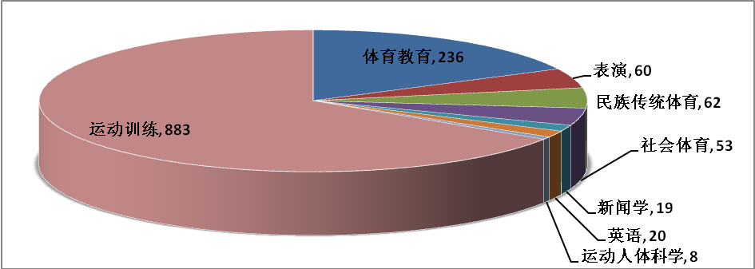

2、就业率
2014年，我校毕业生总数为 1341 人，就业 （包括升学、出国、各种就业形式落实去向的就业）人数为965人，待就业人数为376人，总就业率为71.96%，待就业率为28.04%。所用数据为截至 2014 年 8 月 31 日的统计数据。
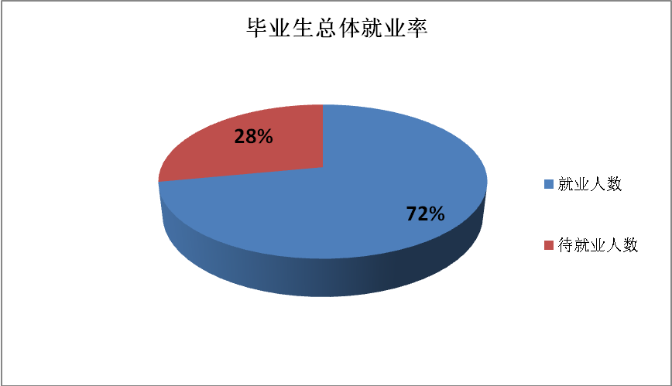

3.就业流向
3.1就业形式分类统计
2014届毕业生共计1341人，其中考研升学27人；签协议书形式就业493人；其他录用形式就业445人；待就业376人。

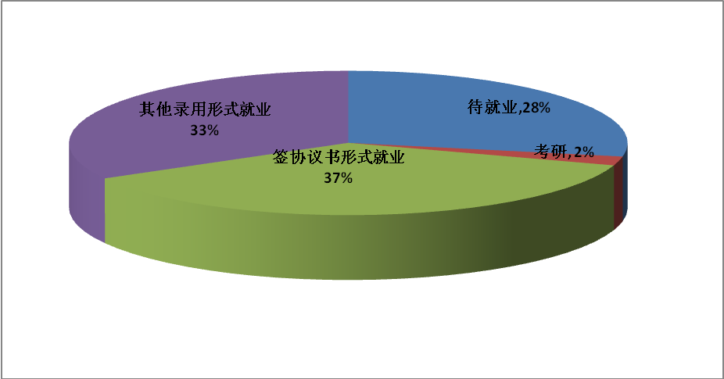
3.2毕业生就业地区分布
毕业生的就业地区主要集中在黑龙江省、山东省、河北省等省份，毕业生的生源地大部分是黑龙江省，就业地点选择在省会城市同时又是高校所在地的哈尔滨的有164人，其余学生倾向于回到生源所在城市就业，山东、山西、河北的生源也较多，分布在各省的一、二线城市选择就业。按照省份进行的数据统计，毕业生的主要就业地区分布如下：
毕业生就业地区人数统计表
甘肃省 | 6 | 辽宁省 | 71
北京 | 21 | 黑龙江省 | 611
河北省 | 164 | 山东省 | 83
山西省 | 126 | 河南省 | 31
内蒙古 | 48 | 湖南省 | 51

毕业生就业地区百分比分布图
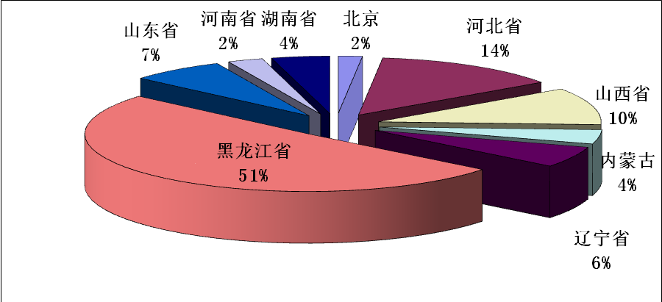

4 、就业行业
由于我校是体育专业院校，毕业生的专业性较强、就业口径较窄，就业的行业选择受到诸多限制。根据毕业生就业单位的行业和单位性质统计，可以看出毕业生的就业行业以灵活就业、私营企业为主，能够到机关、科研单位、事业单位、高校工作的学生比例较低，中等初等教育的毕业生人数较多，考研的比例较低。具体数据统计如下：
毕业生就业分布主要行业及人数统计表
单位性质 | 人数
党政机关 | 5
科研单位 | 1
高等教育单位 | 3
中等初等教育单位 | 58
医疗卫生单位 | 5
事业单位聘用 | 8
其他事业单位 | 21
国有企业 | 26
外资企业 | 5
私营企业 | 323
个体工商户 | 329
艰苦行业 | 4
灵活就业 | 443
升学 | 27
城镇社区 | 3

毕业生就业行业分布图

二、促进毕业生就业的主要政策措施及指导服务
2014 年，哈尔滨体育学院毕业生就业工作在学校党委的高度重视和全体教职员工的共同努力下，冷静面对“史上最难就业年”的不利局面，不断创新就业服务方式，完善就业服务体系，提升就业服务水平，形成了就业工作精细化、 标准化格局，毕业生就业工作取得了较好的成效。
1、落实 “一把手”责任制工程，完善院系两级就业工作领导体制
学院领导对毕业生就业工作高度重视，将毕业生就业工作纳入学院重要议事日程。学校党政领导班子对2015 年毕业生就业工作做出了全面的部署，毕业生就业工作得到全体师生员工有力支持。学校在逐年加大编制、经费、队伍方面保障的同时，完善院系两级就业工作领导体制，学院院长和主管副书记负总责，系主任和书记具体负责，全面落实教育部提出的“一把手”工程。通过学院就业指导中心、各院系的联动，将各院系主任、专业教师纳入学生就业工作体系，通过采取，“领导主抓、处室统筹、系部为主、全员参与”的领导体制和工作机制，实效性得到不断增强，形成就业工作“全校动员、全员参与、全力以赴”的工作局面。
2、积极采取多种形式，不断拓宽就业市场和渠道
2013-2014学年度，我校全体就业工作人员求真务实、群策群力、开拓创新，以为广大毕业生和用人单位提供优质服务为己任，全力促进毕业生充分满意的高质量就业。
2.1、开辟体育院校就业新市场，积极拓宽就业渠道
在2014年就业工作中我校转变了工作思路，不断学习就业情况好的院校的一些先进做法，针对我体育院校学生特点，筛选企业用人标准，增加校企合作的力度，2014年共走访用人单位36家，通过努力与8家企业达成校企合作意向，并注重毕业生就业情况反馈，与企业建立长期合作关系。比如：与万达长白山集团合作了两年时间，先后输送学生70余人，落实就业的39人，并且已经达成了长期合作的意向。长白山万达是一个突破口，由于我校学生表现突出，今后东北地区、甚至全国范围的万达项目都有可能接收我们的学生。另外，经走访，发现海南省、深圳等沿海地区体育人才缺口较大，我们与海南黑龙江省商会取得了联系，经过洽谈，就人才推荐、输送、建立就业基地等事项达成共识。此外，我校与北京零度阳光冠军滑冰俱乐部已经成为我校冰上人才就业实训基地。12小时健身成为我校就业困难群体技能培训与就业基地。申格体育、海口观澜湖度假区、宁波美日健身等单位正在稳步推进进行校企合作。
同时还开辟了长春、重庆、天津三个大城市的就业市场，并组织相关院系到各企业和学校交流走访，达到了较好的效果。学校领导也高度重视学生就业情况，亲自带就业指导中心领导到海南省和珠三角地区实地考察，拓宽了就业市场，为以后的就业工作开辟了新局面。
2014年4月至9月组织相关院系领导分别参加了在合肥、郑州、南京和杭州举行的《2014届毕业生顶岗实习及就业安置大型校企人才供需洽谈会》，为毕业生提供了200余个顶岗实习及就业岗位，实际签约为34人，并与多家企业初步达成长期合作意向。
2.2、针对我校毕业生特点，组织有效的校园招聘会活动
2013年9月至2014年9月举办专场招聘会18场，提供就业岗位320余个，最终签约83人，其中万达长白山度假区、北京铁骑体育文化发展有限公司、北京商鲲教育机构、宁波美日健身、广州东莞东部教育促进中心5家企业签约人数较多。通过与企业对接，强化了与长期合作重点用人单位的联系与合作，挖掘探索新的合作方式。2014年4月9日在我校篮球馆内举办大型招聘会，共有36家用人单位来校选聘毕业生，提供就业岗位610余个，实际签约56人；
2.3、提供有效的毕业生就业宣讲和指导教育工作
为了帮助毕业生正确地认识和解决毕业生就业中可能遇到的问题，我们及时开展大量的就业指导教育工作。通过就业指导课、举办各院系毕业生班就业专题讲座、 “一对一”就业指导、就业指导咨询等多种形式，在毕业生中进行就业形势、政策和程序的指导，同时加强了获取需求信息、就业技巧和就业观念等方面的指导；通过编制印发《哈尔滨体育学院毕业生就业指导手册》、建立电子信息宣传就业专栏，帮助毕业生及时了解就业形势和就业政策，引导毕业生树立正确的择业观念，降低就业期望值，积极做好就业前的思想准备和心理准备。为掌握毕业生就业最新动态，紧密围绕省、市毕业生就业工作主题，积极做好毕业生就业审核工作，及时上报毕业生就业动态情况，做好就业工作总结的整改计划。
2.4、开展有益的校园就业创业活动，提升毕业生就业服务水平
对毕业生进行有效的就业指导是引导顺利就业、提高就业率的关键。我校按照不同专业，分阶段、分批次地安排就业指导课程，满足毕业生不同时期的需求。根据《黑龙江省教育厅关于举办“昆山花桥商务城杯”第六届黑龙江省大学生职业规划暨职场模拟招聘大赛通知》（黑教毕办［2013］30 号）的要求，我校认真组织开展个性化创业就业指导工作，举办“有梦想就有未来”大学生校园职业规划大赛。以校园职业规划大赛为契机，帮助有创业梦想的大学生进一步明确方向，提高创业本领，营造创业氛围，带动更多的学生投身创业实践。通过比赛的形式，激发学生对创业增强浓厚的兴趣，促进学生更好地学习创业者应具备的知识和技能，增强对市场经济规律的把握，提升创业的勇气、信心和能力。
2.5、加大到基层就业宣传力度，有效引领毕业生实现充分就业
针对毕业生对就业市场及国家各级就业政策不了解、不熟悉的现状，就业指导中心通过印发资料、网络宣传、张贴海报、悬挂横幅等方式，大力宣传国家有关就业政策，积极开展“到基层去，到艰苦地方去”的主题教育活动，帮助毕业生树立敢于吃苦，勇于挑战自我，为建设小康社会建功立业的思想，积极引导毕业生面向基层就业。

三、毕业生就业状况的数据分析及结论
通过对我校整体就业工作的总结，结合相关就业数据分析得出如下结论：
1、就业形势持续严峻，就业压力持续增加
当前及今后一个时期，我国经济发展中不平衡、不协调、不可持续的问题仍然突出，产业结构不尽合理，再加上用人单位岗位需求增长相对不足，供需结构性矛盾更加凸显，2014年高校毕业生就业形势依然复杂严峻。一是毕业生总量压力进一步增大。2014年高校毕业生已达到727万人，比2013年增加28万人。二是用人需求结构性矛盾突出。主要表现在不同地区、不同行业的岗位需求不平衡。据10月份对全国31个省份、366所高校和1287家用人单位的调查，全国有8个省份的岗位需求同比下降，23个省份岗位需求持平或略有增加；受产业结构调整影响，国有企业岗位需求增幅较小、民营企业需求增幅较大。
2010-2014年GDP年增长率与全国毕业生人数的变化
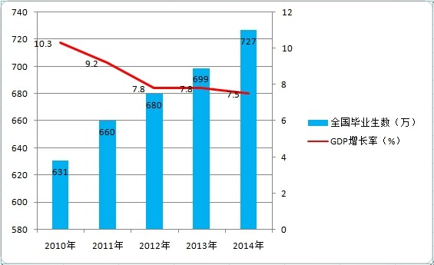

2、部分毕业生就业期望值较高、择业观念存在误区
毕业生在求职择业时主要关注的因素集中在个人前途、福利待遇等方面，职业生涯规划功利性倾向明显。据调查，大部分毕业生在择业时，就业单位首选党政机关、事业单位、国有企业，就业地点首选直辖市和省会城市。相当数量的毕业生不愿意到三线城市、小微企业、艰苦行业等基层就业；过分追求就业地域、薪资待遇、职业发展机会。而随着行政事业单位、国有企业改革不断深化，吸纳毕业生的数量和比例都在减少，中小民营企业、中西部地区基层单位对毕业生的需求不断增长，但却常常苦于招不到人。这些情况一方面说明毕业生没有端正就业心态，另一方面说明我们在择业观念的转变上，还缺乏行之有效地教育与引导。因此加强就业指导和对毕业生的思想教育工作，努力引导学生到国家需要的地方去建功立业，把个人理想与国家需要统一起来，将是下一步工作的重点。
3、学生综合素质偏低，难以适应高端市场需求
总体来说，我校毕业生具有较好的思想道德素质，较扎实的专业技能和较强的团队协作力，但在学生参加面试时综合素质的考核上很难达标，特别是与高端市场用人标准存在一定的差距。学生在竞聘优质岗位时的竞争力不强，文化基础差，这种状况应当引起我们的高度重视。如何全面培养学生的综合素质，提高学生的市场竞争力，必须作为今后人才培养的一个重要导向。
4、人才培养跟不上市场变化
学校对人才的培养四年一个周期，而用人单位对于人才的要求却年年在变，面对市场对人才的综合素质和专业技能的要求逐年提高，学校对学生的培养还未完全实现学业与产业相结合、学科与就业相匹配，课程设置与就业技能之间缺乏配套性。就业工作强力地倒逼教育教学的改革，这一点上我们要勇于正视，采取积极的应对措施，最大程度地避免专业设置与市场需求的脱节。
5、自主创业的促进和扶持工作需进一步加强
大学生不仅是现有岗位的占有者，而且应该成为就业岗位的创造者。尽管高校毕业生自主创业的数量还不多、规模还不大，但其意义重大。因此，我们要对学生进行实施以创造性就业和创造新的就业岗位为目的的创业教育，培养学生的事业心、进取心，培养学生的创业技能与主动精神，使自主创业成为今后毕业生就业的主渠道之一，让更多的毕业生以自主创业的形式迈向社会。加强引导和服务，为有意愿创业的毕业生享受大学生创业税费优惠政策提供保障。

四、发展趋势主要是对毕业生就业的趋势性研判
1、从体育专业毕业生总体就业市场来看仍有较大的挖掘空间
随着我国经济、社会的发展,体育事业呈现出欣欣向荣的景象体育产业和体育俱乐部发展势头良好。社会和大众对体育的重视程度越来越高，这无疑将会为我校体育专业毕业生提供更多的就业岗位。传统的岗位就业渠道，如大中专院校、部队公安、党 政机关等毕业生就业情况呈现出微弱的下降趋势，体育企业包括俱乐部和非体育的企事业单位等接收我校毕业生呈逐年递增的趋势。这一趋势表明，体育专业毕业生就业正逐渐走向多元化，可供毕业生选择的就业渠道越来越多。因此，只要学校下功夫努力拓展渠道，鼓励学生把握实习机会，积累经验，积极就业，体育院校毕业生的就业市场还是有潜力可挖。
2、毕业生就业观念还有待转变
经过我校毕业生就业信息调查反馈情况表明，有89.4%的毕业生选择了留在大中城市，有76.4%选择发达地区县、市，只有12.1%的愿意到欠发达地区创业。对职业类别选择是:有12.6%的毕业生选择大专院校;有7.2%毕业生选择党政机关和国家事业单位;有27.5%毕业生选择到大中型企业,有48.7%的毕业生选择到体育俱乐部和私营企业，4%的毕业生选择其他工作或待业。这一情况表明,体育专业毕业生多数学生还是把就业选择在条件优越的地区和职业上，不愿到艰苦的地方，创业意识淡薄，还没有“树立正确的就业观和成才观，自觉把自己的前途和国家的需要紧密结合起来”。

五、完善调研反馈机制
1、 加强就业调研，掌握就业市场动向，反馈教育教学环节，培养符合社会要求的高素质人才
学校定期开展就业调研、毕业生追踪调查，组织就业工作人员赴不同行业的用人单位进行调研，通过发放问卷，访谈形式，了解用人单位对人才的实际需求。依托招生——培养——就业联动协调机制，将用人单位及毕业生对学校人才培养的意见和建议反馈至教育教学部门，不断改进教育教学工作，提高人才培养质量，为毕业生就业打下坚实的基础。学校每年组织院系开展就业工作项目申请，结合学校特色，专业特点研究就业工作的新思路新方法。
2、教学创新和人才培养的建议和对策
通过对毕业生就业工作的追踪调查的目的不仅是了解用人单位的评价和毕业生的状况，而且还要了解用人单位及毕业生对学校在学生培养及教学改革等方面的意见和要求，为学校的教育改革和教学质量的提高提供咨询、依据和论证。为此，就教学改革和人才培养提出以下建议和对策：
2.1调整人才培养方案，优化课程设置，更新教学内容
教学质量是学校发展的生命线和核心竞争力，为了达到巩固和提高学校的教学质量与办学效益，增强学校市场竞争能力的目的应根据社会需求，适时调整人才培养方案。同时，课程设置是教学中重要的一环，也是人才培养中关键的一环。在调查中有 14.1％的毕业生与 61.8％的用人单位认为应当加强课程设置的改革与学生专业知识的更新，这表明学校的人才培养需要做到与市场的需求相适应，课程设置要紧跟社会发展的步伐．具有一定的前瞻性，使学生真正做到学以致用，能够充分发挥课本理论知识对实践工作的指导作用。同时避免专业课在内容上的重复和交叉，根据专业知识与社会的适应性来设置课程，而不是根据老师的知识结构来开设课程；要培养学生的实践动手能力，增加一些实践性高、操作性强的课程；教学内容既要考虑课程本身的结构体系，也要兼顾本专业领域的最新研究成果和学术前沿，其内容应该体现学科的特点和学术成就。
2.2加强实践教学环节，提高学生实践动力，能力和应用能力
调查结果显示，用人单位和毕业生都十分肯定实践动手能力在工作中的作用。而动手能力的培养需要在实践教学环节中实现，实践教学可以加深学生对课本知识的理解和对实践对象的认识，使知识与能力、基础与专业、理论与实践得到和谐的统一。部分毕业生认为，在校期间实践机会不多，进入工作岗位后需要一个熟悉和适应的过程，这会影响实际工作的发展。因此，学校应加大教学设备的投入力度和实习基地的建设力度，重视对学生实践动手能力的培养，采取多种形式为学生的实践动手能力培养创造条件。教师除了钻研教材，搞好教学以外，也应具备较强的实践动手能力，使理论和实践首先在教师身上实现真正有效的结合，才能更好的培养学生实践动手能力。调查同时显示，有 42.8％的毕业生认为自己的外语水平较差，7.5％的毕业生认为自己的计算机应用能力较差，学校应加强学生英语及计算机应用能力的培养。在英语教学中，应让学好英语成为学生的自觉行动，让学生真正做到能读、能听、能说英语；在计算机教学中，教学内容要能反映计算机技术及软件的更新和发展，并根据各专业的性质和特点，有针对性的开设计算机教学课程，提高教学内容的实用性和应用性。
2.3注重社会交往能力的培养，提高学生的社会适应性
人的社会属性决定人必须要与社会中的其他成员发生各种各样的联系，个人的行动要与他人的行为以及集体的目标最大限度的保持一致，以建立起健康、和谐的人际关系，这就有赖社会交往能力的培养。社会交往能力、沟通能力的欠缺是许多毕业生踏人社会之初所面临的较为普遍的问题，这会阻碍个人能力的正常发挥。因此，对学生社会交往能力、沟通能力的培养是非常重要也是非常有必要的。社会的交往是多层次、多结构的，我们应该为学生在学校与社会间搭建一个交流的平台，如要构建大学生社会实践活动和校园社团文化建设长效机制，为学生提供一个踏人社会之前的预备期和磨合期的机会，使他们走向社会，面临纷繁复杂的世界和错综复杂的人际关系时不至于束手无策。
2.4重视创新教育，培养学生的创新精神
在知识经济飞速发展的现代社会，社会的发展不仅取决于人才的结构和数量，更取决于人才的创新思维和创新能力，这也是用人单位对员工的一个素质要求，而许多毕业生恰恰比较缺乏这方面的能力。因此，学校要合理定位人才培养目标，转变教育观念，摒弃过分强调知识传授，轻视学生能力训练的弊端．注重学生个性的发展。改革教学内容和方法，教师要多尝试在课堂内采取问题式、讨论式、研究性的教学方法，使课堂教学具有创新特征，鼓励学生通过独立思考和实践逐步养成发散思维的习惯，培
养创新精神。积极开展大学生创业教育，关心培养学生的创业技能与创新精神，注重学生独立思维和强烈的创造意识的培养，增强学生的社会适应性和竞争力，使他们不仅成为求职者，而且成为工作岗位的创造者。
2.5加强与校友的联系。长期以来，存在着教学资源短缺的问题。这次调查结果也反映了这一问题。要从根本上解决这个问题，必须想方设法增加对教学工作的各方面投入。建议以后加强与毕业生和校友的联系，努力创造条件，通过进行产学研合作以及举办各类培训班、证书班等活动，拓宽筹资渠道，以增加学校的收入，同时进一步扩大学校的社会影响。
综上所述，毕业生质量跟踪调查，获得了大量有价值的社会反馈信息，对于进一步检验和发现我院在培养模式、专业设置、课程建设、教学质量方面的成果和存在的问题，了解社会就业形势的现状及发展趋向，探索毕业生质量形成的诸多因素和相互关系，寻求我院发展与社会需求相协调的途径等方面，提供大量有价值的参考依据，具有重要的现实意义。
3、学校就业工作发展方向
一是建立科学的评价体系，继续做好对就业满意度的跟踪调查，并根据反馈意见调整人才培养方式，改进工作内容与指导手段，同时加强与重点用人单位的联系与合作，从源头上提高毕业生的就业满意度。
二是积极探索，加强市场调研，进一步完善毕业生就业反馈机制。根据黑龙江省大中专毕业生就业工作会议精神，立足本校的实际，以专业为单位，历届辅导员、原任课教师配合，采取抽样调查的方式，通过电话、网络、问卷调查、实地访谈等形式对历届毕业生进行就业质量跟踪调查。委托第三方评价，切实把毕业生就业质量年作为招生计划安排、学科专业调整、教育教学改革等方面的重要参考，健全专业预警、退出和动态调整机制，使专业设置与社会需求相匹配。
总之，在今后的工作中，我们将不断完善就业体制，进一步突出服务职能，抓住我院省级示范院校建设的发展机遇，做好专业建设，谋划毕业生就业布局，推动毕业生就业行业、地区流向朝多元化发展，为毕业生提供更多的就业选择，努力实现就业质量和服务水平进一步提升。

